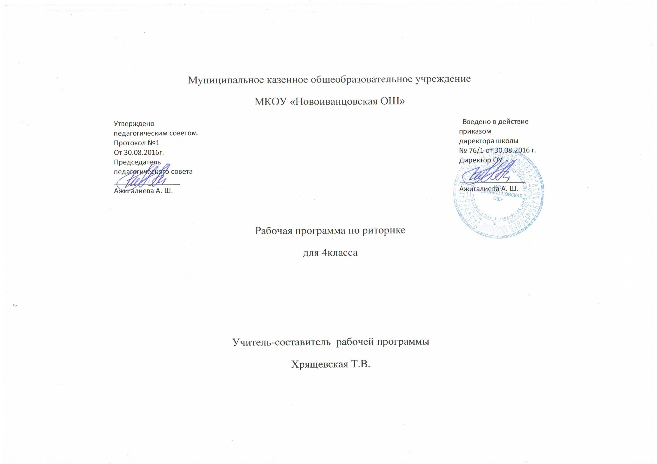
РАБОЧАЯ ПРОГРАММА
3 КЛАСС
РИТОРИКА
Т.А. Ладыженская, Н.В. Ладыженская, Р.Н.Никольская, Г.И. Сорокина
Пояснительная записка
Рабочая программа составлена на основе Федерального государственного стандарта общего образования (2004г.), Примерной программы начального общего образования по курсу «Детская риторика» и Программы начального общего образования по курсу «Детская риторика» автора Т.А. Ладыженской («Примерные программы для начальной школы», Москва, Дрофа, 2008г.)
Согласно действующему базисному учебному плану, рабочая программа для 3 класса предусматривает обучение риторики в объёме 1 час в неделю.
Рабочая программа разработана в целях конкретизации содержания образовательного стандарта с учётом межпредметных и внутрипредметных связей, логики учебного процесса и учебных часов и возрастных особенностей младших школьников. Рабочая программа даёт распределение учебных часов по всем разделам изучения данного предмета.
Риторика учит умелому, успешному, эффективному общению. Школьный курс риторики носит сугубо практический характер, поэтому центральное место в программе занимают сугубо коммуникативные умения. При этом все умения – основные и конкретные – делятся на две группы:
- Формирующие умение анализировать и оценивать общение, созданный текст;
- Формирующие умение говорить, слушать, писать, читать – умение общаться;

В программу включён компонент, который условно назван «идеи».

Риторические идеи.
Искренность отношений, правда в общении – вот дружба (А.Суворов)
Меньше говори, да больше делай (пословица)
Красота звука нужна не только скрипке, но и человеческому голосу (В.Яхонтов)
Уметь тактично возражать, но ещё большего такта требуется от тебя в умении слушать возражения старших (В.Сухомлинский)

Основные риторические умения

Умение анализировать и оценивать общение и речь, а именно:
Взаимодействие с партнёром по общению, способность понимать его мысли и чувства, анализировать своё речевое поведение;
- Правильность речи (с точки зрения норм литературного языка), точность(наличие фактических ошибок) богатство (разнообразие языковых средств), выразительность речи(речевые находки);
- Особенности речевых жанров;
- Умение общаться, создавать тексты, речевые жанры в пределах, обозначенных в программе, а именно:
- использовать приёмы подготовки и средства общения, позволяющие успешно решать основную речевую задачу;
- создавать ориентированные на адресата и на решение речевой задачи речевые жанры: этикетные диалоги (со значением «просьба», «похвала», «поздравление» и т.д.), рассказ о себе (о своей жизни), заметку в газету и т.д.

Для реализациипрограммного содержания используются следующие учебники и учебные пособия:
- Детская риторика в рассказах и рисунках: Учебная тетрадь для 3 класса. В 2 ч./ Т.А. Ладыженская, Н.В. Ладыженская, Р.Н.Никольская, Г.И. Сорокина – М.: ООО «Баласс»: Издательство «Ювента», 2012.
- Детская риторика в рассказах и рисунках: 3-й класс. Методические рекомендации. Т.А. Ладыженская, Н.В. Ладыженская, Л.В. Салькова, А.С.Киселева, З.И.Курцева – М.: ООО «Баласс»: Издательство «Ювента», 2006.

